Изменить расчет следующих видов расчета

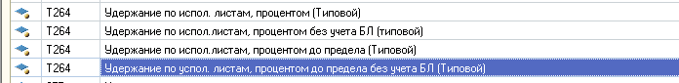

Необходимо при расчете удержаний проверять есть ли облагаемые НДФЛ виды расчета начисленные сотруднику в данном месяце начисления, которые не входят в расчетную базу данных удержаний. И если такие начисления есть, то необходимо посчитать с данных начислений НДФЛ и уменьшить сумму НДФЛ которая используется при расчете удержаний

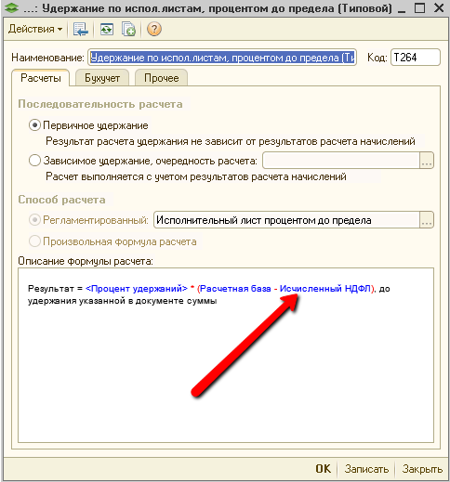

Пример

У сотрудника в феврале рассчитывается удержание Удержание по испол.листам , процентом (Типовой)

В базу данного удержания НЕ входит начисление 128 Командировочные расходы .. (ВНИМАНИЕ!!! Это дополнительное начисление, т.е. необходимо проверять и основные и дополнительные начисления)

Следовательно при расчете удержания необходимо уменьшить значение показателя  НДФЛ исчисленный на сумму НДФЛ с начисленной сумму по 128, т.е. на 4810 (37000\*0,13)

Ставку НДФЛ необходимо определять типовым способом

